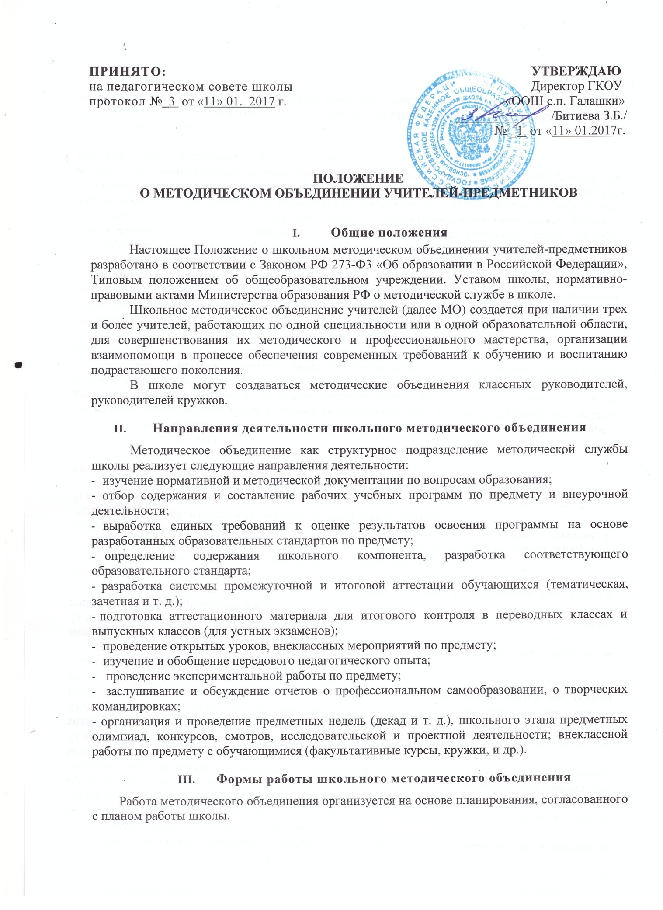

Методическое объединение учителей часть своей работы осуществляет на заседаниях, где анализируется или принимается к сведению информация о реализации направлений, изложенных в разделе II.

Методическое объединение учителей может организовывать семинарские занятия, круглые столы, дискуссии, взаимопосещение уроков, циклы открытых уроков по заданной тематике.

1. Порядок работы школьного методического объединения

Методическое объединение учителей избирает председателя. План работы МО согласуется с заместителем директора, курирующим методическую работу, утверждается директором школы.

Работа методического объединения проводится в соответствии с планом работы на текущий учебный год. План составляется руководителем методического объединения, рассматривается на заседании МО, согласовывается с заместителем директора, курирующим методическую работу, и утверждается директором школы.

Заседания методического объединения проводятся не реже одного раза в четверть. О времени и дате проведения заседания руководитель методического объединения обязан поставить в известность заместителя директора, курирующего методическую работу. По каждому из обсуждаемых вопросов на заседании принимаются рекомендации или решения, которые фиксируются в журнале протоколов. Протокол подписывается руководителем методического объединения.

В конце учебного года план работы, протоколы заседаний МО, отчет и анализ о выполненной работе сдается на хранение (в течение 3 лет) заместителю директора школы, курирующему методическую работу.

При рассмотрении вопросов, затрагивающих тематику или интересы других методических объединений, на заседания необходимо приглашать их руководителей (учителей).

Контроль за деятельностью методических объединений осуществляется директором школы, его заместителями в соответствии с планами методической работы школы и планом внутришкольного контроля.

1. Права методического объединения учителей - предметников

Методическое объединение учителей-предметников имеет право:

- вносить предложения по распределению учебной нагрузки при тарификации, установлению надбавок и доплат к должностным окладам за заведование предметными учебными кабинетами, за ведение предметных кружков, за методическую работу отдельных педагогов;

- рекомендовать учителей для повышения квалификационного разряда;

- выдвигать предложения об улучшении учебного процесса в школе;

- ставить вопрос о публикации материалов о передовом педагогическом опыте, накопленном в методическом объединении, о поощрении учителей методического объединения за активное участие в экспериментальной деятельности;

- выдвигать от методического объединения учителей для участия в конкурсах «Учитель года» и «Классный руководитель» и др.

Методическое объединение решает вопрос о возможности организации углубленного изучения предмета в отдельных классах при достаточном наличии средств обучения (при условии внесения соответствующих изменений в устав школы).

1. **Обязанности учителей, входящих в школьное методическое объединение**

Каждый участник методического объединения обязан:

а) иметь собственный план профессионального самообразования, стремиться к повышению уровня профессионального мастерства;

б) участвовать в заседаниях МО, практических семинарах и т. п.;

в) принимать участие в разработке открытых мероприятий (уроков, внеклассных занятий по предмету и т. п.);

г) знать направления развития методики преподавания предмета, владеть Законом «Об образовании», нормативными образовательными документами, требованиями к квалификационным категориям; основами самоанализа педагогической деятельности.

1. **Документы школьного методического объединения**

Приказ об открытии МО и назначении его руководителя; положение о МО; анализ работы за прошедший год; план работы МО на текущий учебный год; протоколы заседаний МО банк данных об учителях МО: количественный и качественный состав (возраст, образование, специальность, преподаваемый предмет, общий стаж и педагогический, квалификационная категория, награды, звания, домашний телефон); сведения о темах самообразования учителей МО; перспективный план аттестации учителей МО; график прохождения аттестации учителей МО на текущий год:

* перспективный план повышения квалификации и аттестации учителей МО;
* анализ КМС;
* тетрадь взаимопосещений;
* графики проведения открытых уроков, внеклассных мероприятий по предмету;
* план проведения предметной недели; план проведения предметной олимпиады;
* график взаимопосещений;
* методическая копилка уроков, внеклассных мероприятий, семинаров.